**Shell script 실습 보고서**

20221819 한준협

**Tasks**

1. **Hello world를 출력**

**Code**

**Result**

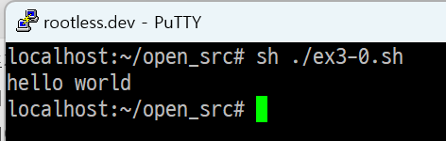

**Feature**

* Echo를 이용해 간단히 구현

1. **숫자를 입력 받아 hello world를 여러 번 출력**

**Code**

**Result**

**Feature**

* 인수 미전달시 10번 반복, 인수 전달시 인수만큼 반복하여 출력

1. **두 숫자와 연산자(+ or -)를 입력 받아 계산**

**Code**

**Result**

**Feature**

* expr를 이용
* 입력 파라미터의 형식상 특징을 이용하여 간단히 구현
* 에러처리는 expr에 위임

1. **BMI를 계산하여 비만여부를 판단**

**Code**

**Result**

**Feature**

* Function을 이용해 반복 구문 압축
* 입력변수들을 naming하여 가독성 향상

1. **Case문을 활용하여 입력에 따라 분기하여 각각 다른 출력, 방어코드**

**Code**

**Result**

**Feature**

* 대소문자 미구분하여 입력 값이 Y로 시작하면 Yes처리, N으로 시작하면 No처리, 이외에는 방어코드 출력

1. **내부 함수를 만들어 리눅스 명령어를 실행, 입력인자를 명령어 옵션으로 전달**

**Code**

**Result**

**Feature**

* $@를 사용하여 입력된 모든 인수를 ls로 forwarding
* Function을 활용

1. **입력된 이름으로 폴더가 있는지 확인, 5개의 파일을 만들고 압축, 새 폴더 생성 압축해제**

**Code**

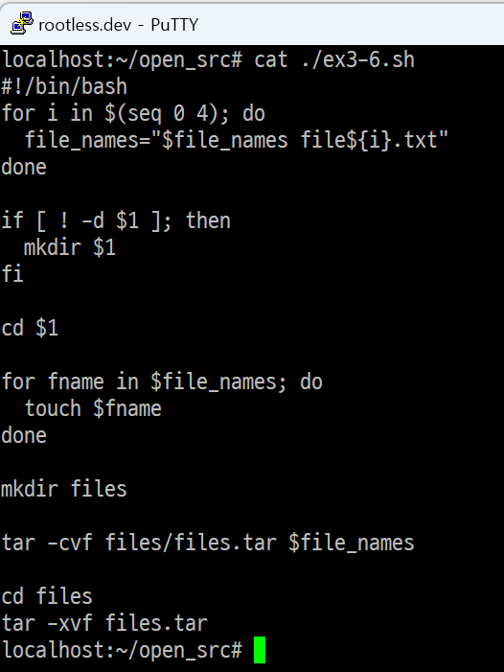

**Result**

**Feature**

* 첫번째 인수와 mkdir를 이용하여 디렉토리를 만듦
* For 루프를 이용하여 파일 5개를 만듦
* Tar를 이용해 아카이브 파일을 만들고 files라는 디렉토리를 만들어 아카이브 추출

1. **입력된 이름으로 폴더에서 5개 이상의 파일 생성, 파일 이름대로 하위 폴더 생성, 각 폴더에서 해당 파일 링크**

**Code**

**Result**

**Feature**

* 인수로 받은 이름과 mkdir를 이용해 디렉토리 생성
* For와 seq를 이용하여 5개의 txt파일 생성
* for루프를 이용하여 각각의 파일이름에 맞는 디렉토리 생성 후 각각에 대응되는 심볼릭 링크 파일 생성

1. **팀원의 이름 & (생일 | 전화번호)를 DB.txt에 기록, 이름과 정보를 DB.txt에 계속 추가 가능 or 초기화후 재작성**

**Code**

**Result**

**Feature**

* 1번째 인수 = 이름, 2번째 인수 = 정보(전화번호/생일)을 참고하여 출력 재지정을 통해 DB.txt파일에 append.

1. **이름으로 검색, DB.txt에서 검색된 팀원의 정보를 확인**

**Code**

**Result**

**Feature**

* Sed의 search 명령을 이용하여 라인별 검색을 시행